第一部分 相关术语
（1） 共识机制：所有参与者对每个合约的确认过程。举个简单的例子，A 转账给 B100 元：“A 付款，B 收款确认”，这些信息被记录在账本上，这就是共识机制。
（2）事物：事务就是合约、合同，完成这个合同不同的参与者需要完成不同的任务。
（3）CA节点：负责对网络中的成员身份进行管理。目前采用的事数字证书机制，CA 节点实现了 PKI 服务。
PKI 体系 PKI （Public Key Infrastructure），它不是某一种技术，而是综合多种密码学手段来实现安全可靠传递消息和身份确认的一个框架和规范。 一般情况下，包括如下组件： CA（Certification Authority） ：负责证书的颁发和作废，接收来自 RA 的请求； RA（Registration Authority）：对用户身份进行验证，校验数据合法性，负责登记，审 核过了就发给 CA； 证书数据库：存放证书，一般采用 LDAP 目录服务，标准格式采用 X.500 系列。
CA 是最核心的组件，主要完成对公钥的管理。密钥有两种 类型：用于签名和用于加解密，对应称为 签名密钥对 和 加密密钥对 。 用户基于 PKI 体系要申请一个证书，一般可以由 CA 来生成证书和私钥，也可以自己生成公钥和私钥，然后由 CA 来对公钥进行签发。
（4）节点（peer):Peer 是在网络中具有一定功能的服务或者软件。它在 Fabric 网络中，主要负责接收交易请求。维护账本，一般都是运行在容器。节点之间通过 gRPC 进行通信。节点（peer）指的是区块链的通信实体。节点属于一个逻辑概念，不同类型的多个节点可以运行在同一个物理服务器上面。

Hyperledger Fabric Network中的角色
在Hyperledger中，由三种类型的角色：
Client：应用客户端，用于将终端用户的交易请求发送到区块链网络；
Peers：负责维护区块链账本，分为endoring peers和committing peers，其中，endorser为交易做背书（验证交易并对交易签名），committer接收打包好的区块，然后写入区块链中。Peers节点是一个逻辑的概念，endorser和committer可以同时部署在一台物理机上。
Ordering Service：接收交易信息，并将其排序后打包成区块，放入区块链，最后将结果返回给committer peers。

在 Fabric 中，Peer 主要有三种类型：Endorser, Committer, Submitter。
- Endorser(背书节点): 负责对交易提案进行检查背书，根据定义好的规则读写数据，读写集，这个读写的数据叫 state db，或者叫 world state db。背书就是签署，它做的具体事情就是根据约定，往事务里读写数据，可以理解为执行合同里的每个条款。注意这个数据没有写到账本数据，因为账本是共享的。
- Committer(确认节点)：负责检查交易请求，验证 endorsements 和 transaction 结果，并且执行交易，并维护区块链和账本结构。Commiter 会写到共享账本数据。
- Submitter：目前版本中还未公布其具体功能，可能会参与写账本，请大家期待。
(5)orderer节点（排序者）：Orderer 负责对收到的交易在网络中进行全局排序。Order 是接收 transaction，产生 block。并且负责共识机制的 policy 管理，RWSet。有点类似比特币里面的矿工。
（6）客户端client:客户端
客户端（client）表示终端用户的实体，用于创建交易并调用交易，其能同时和节点及排序服务进行通信。显然，要实现通信必须先连接到一个与区块链通信的节点。事实上，客户端是可以连接到其选择的任意节点上的。客户端向背书者（endorser）提交一个实际的交易调用，并且向排序服务广播交易提案（trans-proposal）。

(7)gossip协议：
背景：
Gossip 算法又被称为反熵（Anti-Entropy），熵是物理学上的一个概念，代表杂乱无章，而反熵就是在杂乱无章中寻求一致，这充分说明了 Gossip 的特点：在一个有界网络中，每个节点都随机地与其他节点通信，经过一番杂乱无章的通信，最终所有节点的状态都会达成一致。每个节点可能知道所有其他节点，也可能仅知道几个邻居节点，只要这些节可以通过网络连通，最终他们的状态都是一致的，当然这也是疫情传播的特点。
简单的描述下这个协议，首先要传播谣言就要有种子节点。种子节点每秒都会随机向其他节点发送自己所拥有的节点列表，以及需要传播的消息。任何新加入的节点，就在这种传播方式下很快地被全网所知道。这个协议的神奇就在于它从设计开始就没想到信息一定要传递给所有的节点，但是随着时间的增长，在最终的某一时刻，全网会得到相同的信息。当然这个时刻可能仅仅存在于理论，永远不可达。
实现：
gossip 协议有多种实现，这里说一个例子当节点启动时，读配置文件，然后向一个 seed 发送信息，进行信息同步，然后开始没秒都随机选择一个 seed 节点来同步信息
1、随机取一个当前活着的节点，并向它发送同步请求
2、向随机一台不可达的机器发送同步请求
3、如果第一步中所选择的节点不是 seed，或者当前活着的节点数少于 seed 数，则向随意一台 seed 发送同步请求
应用：
Cassandra
Cassandra 主要是使用 Gossip 完成三方面的功能：
失败检测
动态负载均衡
去中心化的弹性扩展
Consul
（8） 账本、状态转移、世界状态、账本状态数据库：账本简单的说，是一系列有序的、不可篡改的状态转移记录日志。状态转移是链码（chaincode）执行（交易）的结果，每个交易都是通过增删改操作提交一系列键值对到账本。一系列有序的交易被打包成块，这样就将账本串联成了区块链。同时，一个状态数据库维护账本当前的状态，因此也被叫做世界状态。在 1.0 版本的 Fabric 中，每个通道都有其账本，每个 peer 节点都保存着其加入的通道的账本，包含着交易日志（账本数据库）、状态数据库以及历史数据库。
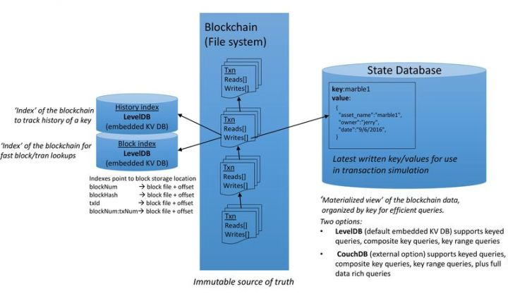
账本状态数据库实际上存储的是所有曾经在交易中出现的键值对的最新值。调用链码执行交易可以改变状态数据，为了高效的执行链码调用，所有数据的最新值都被存放在状态数据库中。就逻辑上来说，状态数据库仅仅是有序交易日志的快照，因此在任何时候都可以根据交易日志重新生成。状态数据库会在 peer 节点启动的时候自动恢复或重构，未完备前，该节点不会接受新的交易。状态数据库可以使用 LevelDB 或者 CouchDB。LevelDB 是默认的内置的数据库，CouchDB 是额外的第三方数据库。跟 LevelDB 一样，CouchDB 也能够存储任意的二进制数据，而且作为 JSON 文件数据库，CouchDB 额外的支撑 JSON 富文本查询，如果链码的键值对存储的是 JSON，那么可以很好的利用 CouchDB 的富文本查询功能。
Fabric 的账本结构中还有一个可选的历史状态数据库，用于查询某个 key 的历史修改记录，需要注意的是，历史数据库并不存储 key 具体的值，而只记录在某个区块的某个交易里，某 key 变动了一次。后续需要查询的时候，根据变动历史去查询实际变动的值，这样的做法减少了数据的存储，当然也增加了查询逻辑的复杂度，各有利弊。
账本数据库是基于文件系统，将区块存储于文件块中，然后在 LevelDB 中存储区块交易对应的文件块及其偏移，也就是将 LevelDB 作为账本数据库的索引。文件形式的区块存储方式如果没有快速定位的索引，那么查询区块交易信息可能是噩梦。现阶段支持的索引有：
- 区块编号
- 区块哈希
- 交易 ID 索引交易
- 区块交易编号
- 交易 ID 索引区块
- 交易 ID 索引交易验证码

（9）链码部署
在最初接触 Fabric 的那段时间，我其实是很混淆 peer、通道和链码间的关系的，直到我从头到尾完成了一次平台的部署。简单的说，peer 是一个独立存在的计算机节点，不管是物理机还是虚拟机，总之是独立实体。在 peer 没有加入任何通道之前，是不能够做任何业务的，因为他没有业务载体。而通道就是业务载体，是纯粹的逻辑概念，可以独立于 peer 存在，但也因此也没任何存在的意义了。最后链码就是业务，业务是跑在通道里的，不同的通道即便是运行相同的链码，因为载体不同，可认为是两个不同业务。peer 是地，通道是路，链码是车，三者相辅相成才能构建一套完整的区块链业务系统。经过以上分析，链码的部署也就如“把大象放进冰箱分几步”这么简单了：
- 创建业务载体通道；
- 将通道与 peer 节点绑定；
- 在通道上实例化链码。
从逻辑上来说，就是如此的简单。当然，在实际的操作过程中，肯定要复杂的多，感兴趣的读者可以对照着官方文档从头到尾撸一遍，之后再读这篇文章，我相信你会有更清晰的认识。

（10）链码
前面介绍的 Fabric 架构更多的是针对 Fabric 平台运维工程师，而对更多的应用开发者来说，链码其实才是最重要的。链码（chaincode）是 Hyperledger Fabric 提供的智能合约，是上层应用与底层区块链平台交互的媒介。现阶段，Fabric 提供 Go、Java 等语言编写的链码，但不管是哪种语言编写的链码，套路都是差不多的。
所有的链码都继承两个接口，init 和 invoke。init 接口用于初始化合约，在整个链码的生命周期里，该接口仅仅执行一次。剩下的 invoke 接口是编写业务逻辑的唯一入口，虽然只有一个入口，但是可以根据参数传递的不同自由区分不同业务逻辑，灵活性很高。比如应用开发者规定 Invoke 接口的第一个参数是合约方法名，剩余的 Invoke 参数列表是传递给该方法的参数，那么就可以在 Invoke 接口方法体中根据方法名的不同分流不同业务了。
那么在合约里能够获取哪些内容呢？我把合约接口能获得数据分为三类：
- 输入参数获取。这点很好理解，我们只有知道此次调用的输入，才能处理逻辑，推导输出；
- 与状态数据库和历史数据库交互。在合约层，我们可以将区块链底层当做是一个键值对数据库，合约就是对数据库中键值的增删改查；
- 与其他合约的交互。在合约执行的过程中，可以与其他合约交换数据，做到类似跨链的效果。有了这种形式的数据获取方式，其实就可以将联系不紧密的业务逻辑拆分为多个合约，只在必要的时候跨合约调用，非常类似于现在提倡的微服务架构。
编写链码还有一个非常重要的原则：不要出现任何本地化和随机逻辑。此处的本地化，不是指语言本地化，而是执行环境本地化。区块链因为是去中心架构，业务逻辑不是只在某一个节点执行，而是在所有的共识节点都执行，如果链码输出与本地化数据相关，那么可能会导致结果差异，从而不能达成共识。比如，时间戳，随机函数等。这些方法是链码编程的禁地，除非你知道你的用意，否则慎用！

（11）Kafka 共识
基于 Kafka 实现的共识机制是 Fabric1.0 中提供的共识算法之一。之所以将 0.6 版本中提供的 PBFT 暂时取消，一是因为交易性能达不到要求；二一点是因为 Fabric 面向的联盟链环境中，因为节点都是有准入控制的，拜赞庭容错的需求不是很强烈，反而是并发性能最重要。因此，也就有了 Kafka 共识的出现。
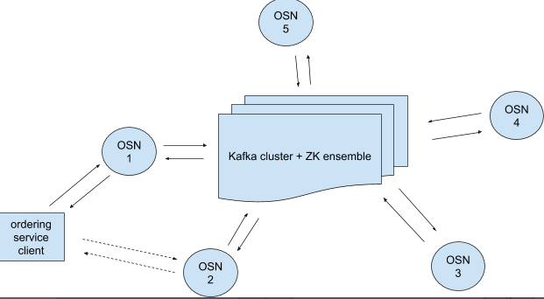

一个共识集群由多个 orderer 节点（OSN）和一个 kafka 集群组成。orderer 之间并不直接通信，他们仅仅和 Kafka 集群通信。在 orderer 的实现里，通道在 kafka 中是以 topic 的形式隔离。每个 orderer 内部，针对每个通道都会建立与 kafka 集群对应 topic 的生产者及消费者。生产者将 orderer 节点收到的交易发送到 kafka 集群进行排序，在生产的同时，消费者也同步消费排序后的交易。
那么如何鉴别某个交易属于哪个区块呢？Fabric 的区块结块由两个条件决定，区块交易量和区块时间间隔。当配置的交易量达到阈值时，无论是否达到时间间隔，都会触发结块操作；另一方面，如果触发了设置的时间间隔阈值，只要有交易就会触发结块操作，也就是说 fabric 中不会有空块。结块操作是由 orderer 节点中的 kafka 生产者发送一条 TTC-X（Time to cut block x）消息到 kafka 集群，当任意 orderer 节点的 kafka 消费者接收到任意节点发出的 TTC-X 消息时，都会将之前收到的交易打包结块，保存在 orderer 本地，之后再分发到各 peer 节点。以上过程可由下图描述：
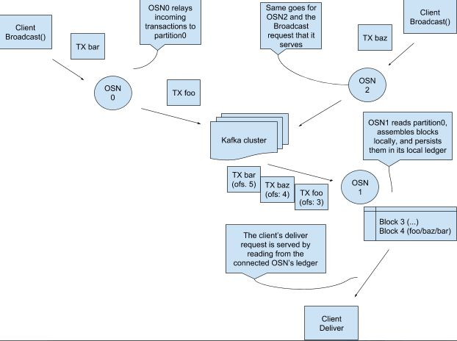
（12）多链与多通道
Fabric 中的链（chain）包含了链码（chaincode）、账本（ledger）、通道（channel）的逻辑结构，它将参与方（organization）、交易（transaction）进行隔离，满足了不同业务场景不同的人访问不同数据的基本要求。通常我们说的多链在运维层次上也就是多通道。一个 peer 节点可以接入多条通道，从而加入到多条链，参与到不同的业务中。如图所示：
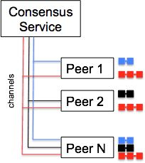
图中（P1、PN）、（P1、P2、P3）、（P2、PN）组成了三个相互独立的链，peer 节点只需维护自己加入的链的账本信息，感应不到其他链的存在。这种模式与现实业务场景有诸多相似之处，不同业务有不同的参与方，不参与该业务，不应该看到业务相关的任何信息。多通道特性是 Fabric 在商用区块链领域推出的杀手锏，当然也不完美，虽然 peer 节点不能看到不相关通道的交易，但是对于 orderer 节点来说，还是所有通道的交易都可以看到，虽然可以使用技术手段分区，但无疑增加了复杂度。
（13）Channel：是一种数据隔离机制，保证交易信息只有交易参与方可见，每个channel是一个独立的区块链，这使得多个用户可以共用同一个区块链系统而不用担心信息泄露问题。

Channels能够让上层不同的用户业务共享同一个区块链系统资源，主要包括网络、计算、存储资源。从本质上来说，channels是通过不同的区块链账本来为上层业务服务，而且，这些区块链统一部署在peers节点上，统一通过ordering service进行交易排序和打包区块。Channels之间通过权限隔离控制，不同channel内的成员，无法访问对方的交易信息，只能访问所属channel的交易信息。
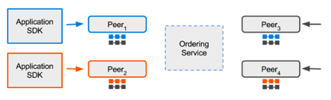
channel可以理解为系统资源的逻辑单元，每个channel都包含peers资源、order资源、网络资源等等，而且这些资源有可能是和其它channel所共享。

（14）Chaincode：也叫智能合约，将资产定义和资产处理逻辑封装成接口，当其被用户调用的时候，改变账本的状态。
（15）Ledger：区块链账本，保存交易信息和智能合约代码。
（16）Network：交易处理节点之间的P2P网络，用于维持区块链账本的一致性。
（17）Ordering service：利用kafka、SBTF等共识算法对所有交易信息进行排序并打包成区块，发给committing peers节点，写入区块链中。
（18）World state：显示当前资产数据的状态，底层通过LevelDB和CouchDB数据库将区块链中的资产信息组织起来，提供高效的数据访问接口。
状态数据库保存了账本所有资产的最新状态（例如，账户A拥有某种资产的总量），同时，为智能合约提供了丰富的资产查询语义。所有的资产信息最终以文件形式记录在区块链账本中，而数据库是区块链账本的视图表现形式，能够让智能合约更加高效的和账本信息进行交互。数据库自动从底层区块链账本中更新或者恢复数据，默认的状态数据库是LevelDB，也可以替换为CouchDB。
LevelDB：Hyperledger Fabric的默认数据库，简单的存储键值对信息；
CouchDB：提供更加丰富的查询语义，可以保存JSON对象，以及范围key的查询。
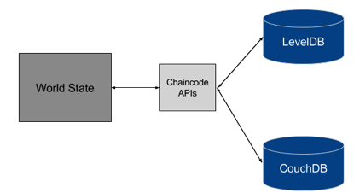

（19）Membership service provider（MSP）：管理认证信息，为client和peers提供授权服务。
Hyperledger Fabric是一种permissioned blockchain，所有的节点都是必须经过授权后才能访问区块链网络（比特币属于permissionless blockchain）。MSP是Hyperledger Fabric中的身份认证模块，用于对用户身份的校验、授权以及网络访问权限控制。默认的MSP接口是Fabric-CA API，同时，开发者可以根据自身的业务需要，实现自己的身份认证接口，对接MSP。Hyperledger Fabric网络可以被多个MSP控制，用以满足各个组织的需要。

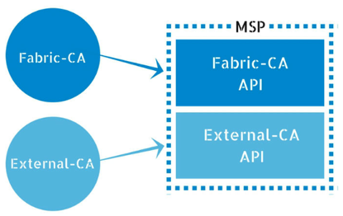

第二部分 hypledger架构
示例架构图1：

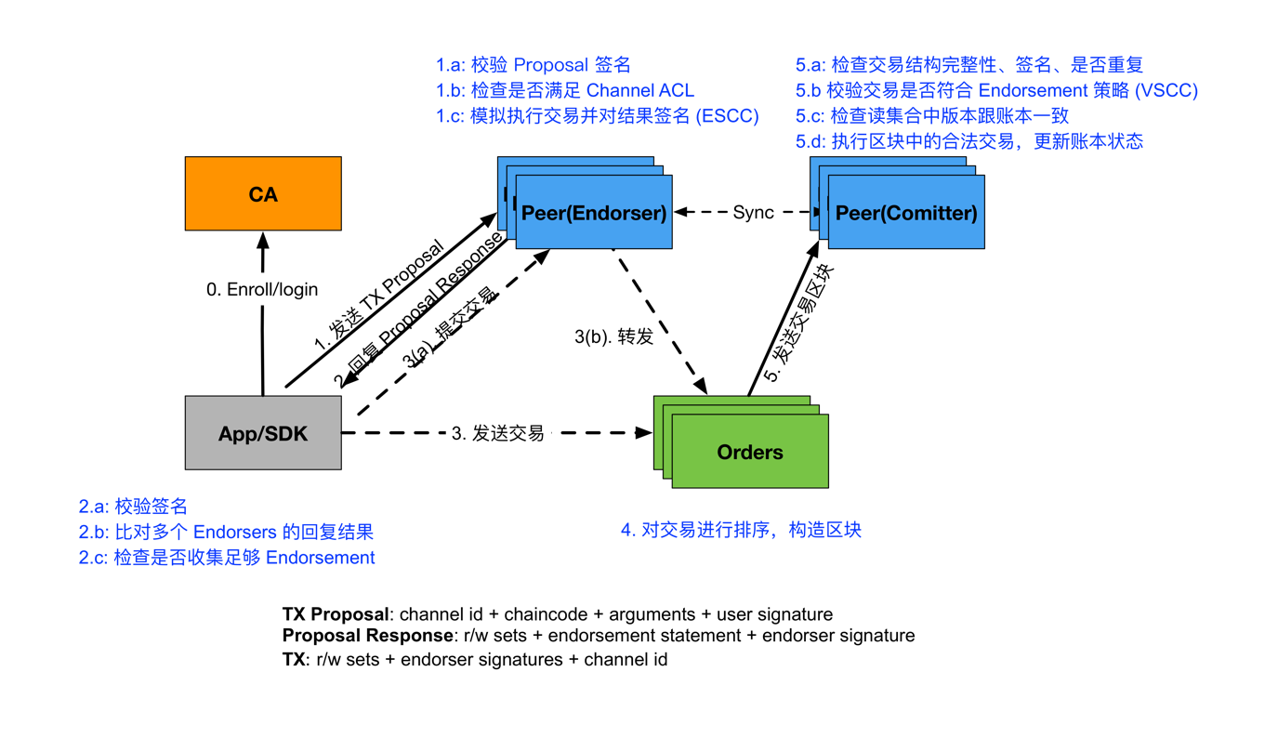
示例架构图2：

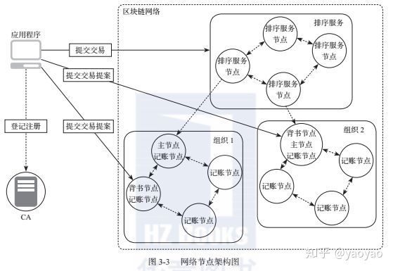

三、Fabric运作过程
事务就是合约、合同。完成这个合同的不同的参与者需要完成不同的任务。如下图所示：右上角的紫色的框内是签署规则；E0、E1、E2是Endoser节点；P3、P4是Commit节点；上述节点运行在一个通道channel上；黄色A表示连码；
注：图片摘自《IBM技术专家：Hyperleger Fabric架构域部署实例解析》
（1）客户端根据规则向这个网络中广播一条消息
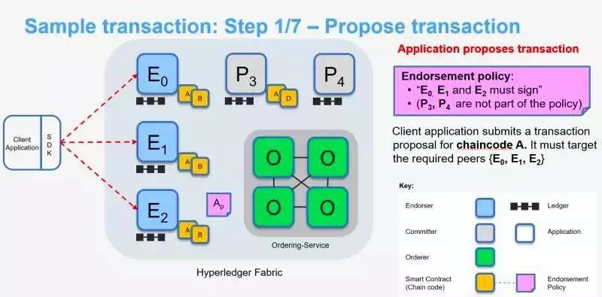
（2）Endoser节点收到消息后，进行背书。即根据约定往事务里读写数据，可以理解为执行合同中的某一个条款。但是这个数据（RW sets）是没有写到账本中的，因为账本是共享的。
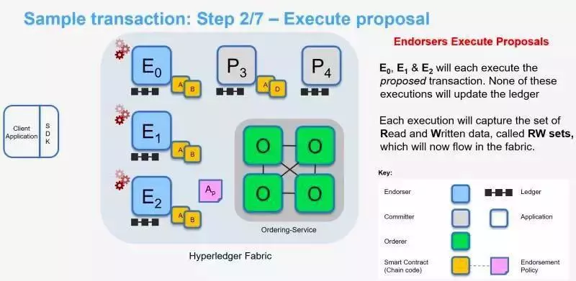
(3)Endoser节点完成签署后，通知客户端。其中，读写数据会被每个Endoser签名。
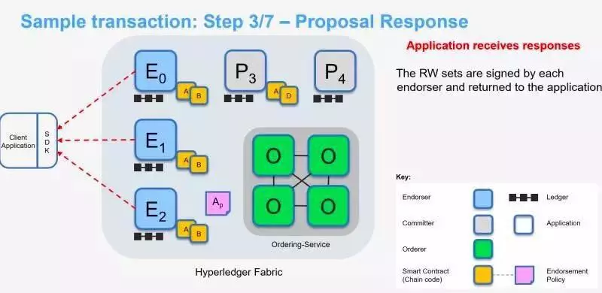
（4）客户端段收到返回后，就像Orderer service发送请求。Orderer 对这个交易进行排序，与网络中的其他交易是并行的。
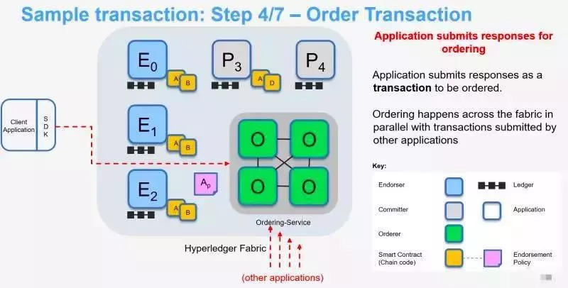

（5）之后写到block中，并发送给Committer 节点P3和P4。共识算法有：SOLO、Kafka、SBFT等。
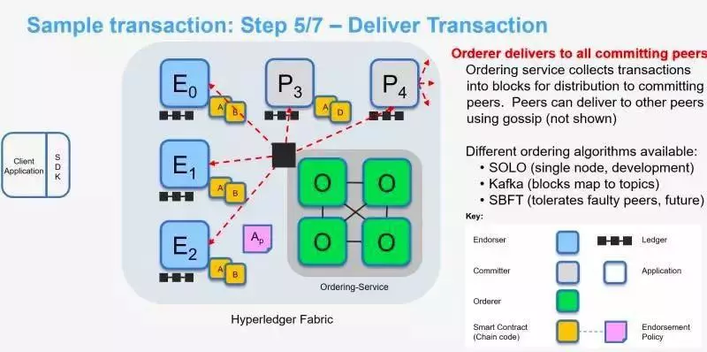
（6）Committer节点验证交易和当前RW sets状态是否合法，验证通过就写入到账本中。

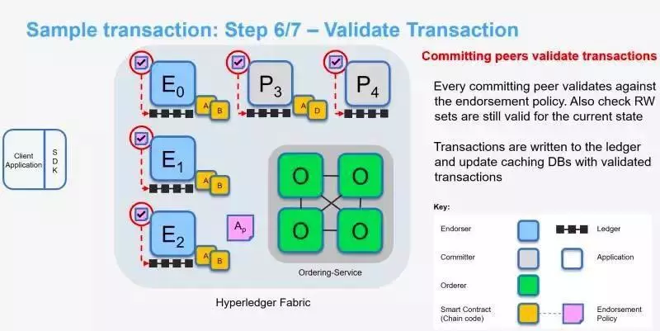
（7）Comitter节点通过客户端，交易完成。
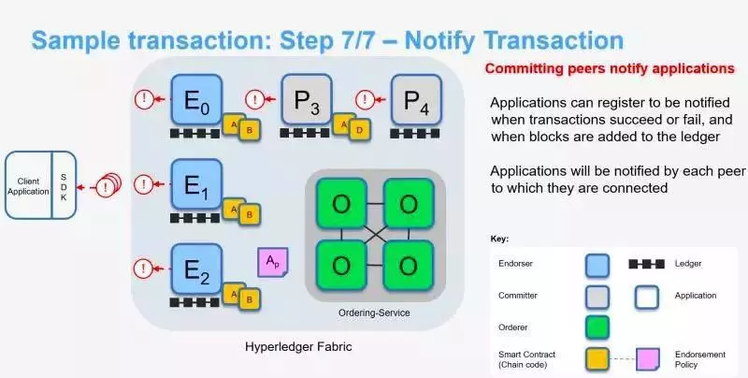

Fabric交易过程示例2：

Hyperledger交易流程
1、客户端通过SDK接口，向endorsing peer节点发送交易信息：

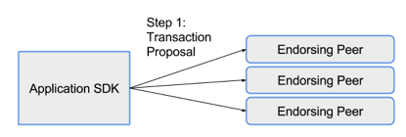
2、每个endorsing peer节点模拟处理交易，此时并不会将交易信息写入账本。然后，endorser peer会验证交易信息的合法性，并对交易信息签名后，返回给client。此时的交易信息只是在client和单个endorser peer之间达成共识，并没有完成全网共识，各个client的交易顺序没有确定，可能存在双花问题，所以还不能算是一个“有效的交易”。同时，client需要收到“大多数”endorser peer的验证回复后，才算验证成功，具体的背书策略由智能合约代码控制，可以由开发者自由配置。
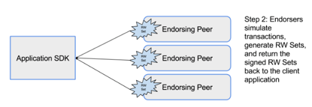
3、client将签名后的交易信息发送给order service集群进行交易排序和打包。Order service集群通过共识算法，对所有交易信息进行排序，然后打包成区块。Order service的共识算法是以组件化形态插入Hyperledger系统的，也就是说开发者可以自由选择合适的共识算法。
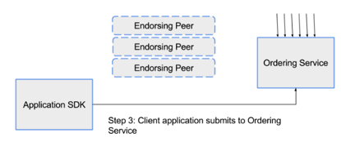
4、ordering service将排序打包后的区块广播发送给committing peers，由其做最后的交易验证，并写入区块链。ordering service只是决定交易处理的顺序，并不对交易的合法性进行校验，也不负责维护账本信息。只有committing peers才有账本写入权限。
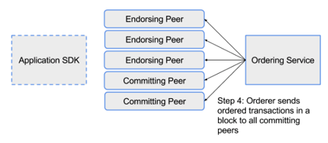

Hyperledger Fabric Network的共识算法
在所有peers中，交易信息必须按照一致的顺序写入账本（区块链的基本原则）。例如，比特币通过POW机制，由最先完成数学难题的节点决定本次区块中的信息顺序，并广播给全网所有节点，以此来达成账本的共识。而Hyperledger Fabric采用了更加灵活、高效的共识算法，以适应企业场景下，对高TPS的要求。目前，Hyperledger Fabric有三种交易排序算法可以选择。

SOLO：只有一个order服务节点负责接收交易信息并排序，这是最简单的一种排序算法，一般用在实验室测试环境中。Sole属于中心化的处理方式。
Kafka：是Apache的一个开源项目，主要提供分布式的消息处理／分发服务，每个kafka集群由多个服务节点组成。Hyperledger Fabric利用kafka对交易信息进行排序处理，提供高吞吐、低延时的处理能力，并且在集群内部支持节点故障容错。
SBFT：简单拜占庭算法，相比于kafka，提供更加可靠的排序算法，包括容忍节点故障以及一定数量的恶意节点。目前，Hyperledger Fabric社区正在开发该算法。

交易流程总结
区块链的账本由peer节点维护，并不是由ordering service集群维护，所以，只有peer节点上可以找到完整的区块链信息，而order service集群只负责对交易进行排序，只保留处理过程中的一部分区块链信息。Hyperledger Fabric系统中的节点是一个逻辑的概念，并不一定是一个台物理设备，但是对于生产环境的设计者来说，peer节点不能和order节点部署在一台机器上，而enduring peers和committing peers可以部署在同一台机器上，这种设计主要是为了系统架构的解耦，提高扩展性，以及通过主机隔离提高安全性。 Endorsing peer校验客户端的签名，然后执行智能合约代码模拟交易。交易处理完成后，对交易信息签名，返回给客户端。客户端收到签名后的交易信息后，发给order节点排序。Order节点将交易信息排序打包成区块后，广播发给committing peers，写入区块链中。一个完整的交易处理流程如下图所示：

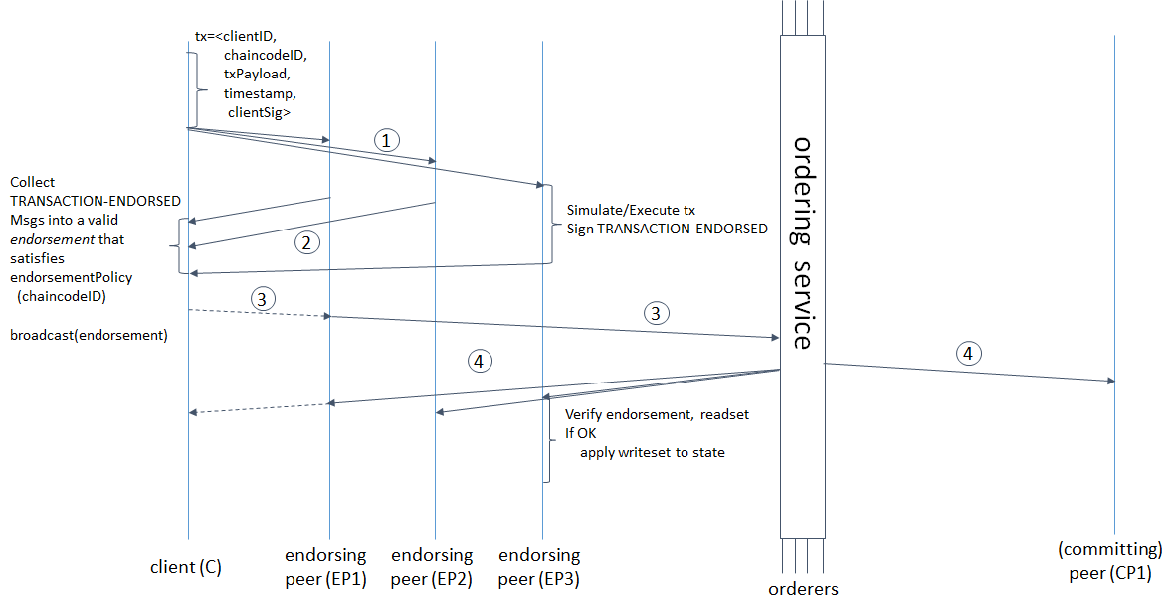

第三部分 ：优秀博客
博客1：

目标
搞清楚了目标，就理解了一大半，因为剩下的是无差别的体力劳动。
Fabric的主打卖点是：
在permissioned networks上，进行private confidential transactions。
permissioned networks，这是与提倡“匿名”的公链显著不同的地方。
Fabric的定位是商业应用、是企业与企业之间的联盟链。联盟链是不能随随便便接入的，必须有准入限制（permissioned）。
可以与比特币网络进行对比。比特币的网络是全公开的网络，任何人都可以接入。
只需要下载一个实现了比特币网络协议的钱包，就可以进入到比特币网络中。没有人能够禁止你的加入，并且没有人知道你是谁（特殊手段除外）。
对于联盟链、对于企业来说，这显然是不能接受的。经营实业最需要的是“稳”，需要的是长期、稳定的生意伙伴。每个企业的生意网是不会对所有人无差别开放的。
Fabric中，所有的参与者都是得到批准的、实名的。当然这里的实名不是具体的名字，而是指身份可知。如何批准？我们在后面MSP一章中说明。
除此之外，Fabric支持private confidential transactions。
两个企业之间，以怎样的价格，做成了一笔什么样的交易。这是非常重要的商业机密，是绝对不能公开的。对竞争对手，更是要严密封锁。
所以，信息的扩散范围必须是可控的。

结构
解惑之前，还是要先解说一下Fabric的结构。毕竟看到此文的人，未必都有Fabric的使用经验。
组件只有两个：Peer和Orderer，它们就是两个二进制程序。
每个参与方可以选择部署一个/多个Peer，或者一个/多个Orderer，或者两个都部署。所有参与方的Peer/Orderer，彼此通信、连接，就组成了Fabric网络。
每个Peer中都存放全量的数据（账本），也就是完整的链（必须是Peer参与的链，见后面“控制信息的传播范围”）。
因为Peer中存放的是全量数据，因此每个参与者只需要从自己的Peer查询数据。为了防止舞弊，甚至于只有从自己的Peer上查询出同样的数据后，才能开始履行现实世界中的职责。（这个价值你懂了吗？）
网络中存在着数不清的Peer，每个Peer都存放全量的数据，那么怎样保证每个Peer存放的数据是正确的呢？
Fabric中，通过Orderer之间的协商，确保每个Peer都能收到正确的数据。
在使用Fabric的时候，有一个小细节，不知道你是否注意到：
执行“查询（query）”操作，也就是调用合约中“没有写操作”的接口的时候，只需要指定Peer的地址。调用会执行“写操作”的接口时，还需要另外指定Orderer的地址。
Fabric中，Orderer是用来形成共识的。讨论起区块链，所有人都会谈“共识”，那么什么是“共识”？共识就是系统中所有节点都做出了同样的选择。
写操作都会被提交到Orderer，这个写操作要不要接受，如果有多个写操作，那么谁先谁后，网络中的所有Orderer需要形成共识，并将最终的结论通知给Peer。
“共识”的形成是一个比较大话题了，1975年的时候，就已经有了对“两将军问题”的研究。这里就不展开了，这样的话题，还是交给整天与符号打交道的怪才们吧。
作为身体力行的“实践者”、“工程人员”，更关注的是所有环节之间的连贯。例如：Orderer们形成的共识是如何送达Peer的？
Fabric中有一组特殊的链，叫做“system chain”。这组链相当于整个Fabric网络的配置文件，里面记录了所有的Channel信息、参与者的信息。（每个Channel对应一条system chain）
部署Fabric时使用的创世块，就是system chain中的第一个区块。
每个参与者可以将自己的一个Peer地址写入到system chain中，这样的Peer被称为“锚点”（Anchor Peer）。Orderer们从system chain中获得Anchor Peer的地址，并将形成的共识通知给它们。
之后Anchor Peer通过Gossip协议，将结论八卦给其它的Peer。
更正：这里的描述不恰当，Orderer是将共识发送给每个组织的Leader Peer，Leader Peer是一个组织的多个Peer之间选举出来的，或者组织的主动指定的。Anchor Peer主要作用是用于Peer之间的发现。
“八卦”当然是需要时间的，回顾一下，前面为什么讲：
为了防止舞弊，甚至于只有从自己的Peer上查询出同样的数据后，才能开始履行现实世界中的职责。
System Chain与Orderer的存在，使“控制信息的传播范围”成为可能。既然Orderer是输出数据的源头，那么就可以通过Orderer控制信息的传播范围了。
Fabric的private confidential transactions，也正是借助这两者实现的。
在Fabric中，参与者可以三五成群，创建属于小团体的私链，也就是Channel。每个Channel的成员名单，记录在system chain中。因此Orderer就可以将数据只分发给对应Channel中的Anchor Peer。（思考：有没有办法截获？）
如果你看过Orderer的data目录，就会发现每个Channel都会有一个独立的链：
而Peer的data目录中，只会有Peer所加入的Channel的链：
需要注意的是Orderer中的链与Peer中的链是不同的。Oderer的链中存放的是Channel的配置，是system chain，Peer的链中存放的是Channel的数据。比对一下它们的内容就可以知道。
Peer与Orderer交织，数据更新请求在Orderer之间来回穿梭，最终被送往了Anchor Peer，大嘴巴的Anchor Peer转身通知了身边的所有Peer。
组成网络的每一个Peer和Orderer，都是得到了批准的、实名的，想要访问这个网络的用户也需要得到批准，并实名签署自己的操作。
这就是Fabric网络。

合约
每个参与者都保存了一份正确的数据（通常被称为账本），这就足够了吗？
当然不是。
如果账本可以不经过你的同意就被修改，那么保存再多份，也没有意义。
Orderer们之间形成的共识，是一个技术上的共识，确定的是数据变更的顺序，是由运行中的程序通过固定的流程决定的。
而“数据要被更改成什么、更改的约束是怎样的”，则需要参与者们在现实世界里达成共识。这个共识，更像谈判后签署的合同，在区块链中，被称为合约。
“合约”规定了数据应当被如何修改，修改时需要满足怎样的条件，或者是在什么情况下触发修改。这个话题早在2004年，就有人开始研究了。
落实到Fabric，合约就是分布在每个Peer上的容器。
首先使用Go或者js编写处理逻辑，代码中约定了数据的修改方式。然后这些代码会被打包、签署，并提交到Fabric中，最终成为Peer上的一个Docker容器。
当需要读取或者修改数据的时候，网络外的用户是接触不到账本的。他们只能通过Peer上运行的容器的服务接口，读取或者更改账本上的数据，从而确保一切都在按照参与者们商量好的剧本进行。
为了防止舞弊，这里有很多精心的设计。
譬如，合约是可以升级、改动的，但是谁可以执行升级、改动的操作呢？这里需要有一个约束，只有在当初签署了合约的人员都同意的情况下，才能更改合约。
再有，合约是运行在每个Peer上的，而Peer是掌握在每个参与者自己手里的。服务器在自己手中，可以做的事情就太多了，怎样防止有人篡改了自己管辖的Peer上的合约呢？
这里有一个叫做背书策略的设计，通过背书的策略，可以约定只有当多个Peer上的合约都得出同样的结果时，对合约的调用才能被接受，只对自己的Peer动手脚是不行的。
合约需要在每个Peer上进行安装的，但激活只需要一次。安装合约其实就是将打包的合约上传到了Peer上（当然这中间还有一些其它检查）：

MSP
MSP绝对是最让人疑惑的地方了。
它是一个包含了根证书、证书（经过CA签署的公钥）和私钥的目录。在组织、组件和用户，三个地方会用到。
组织的MSP目录中，包含的是组织管理员的证书、用来验证用户证书有效性的根证书、和验证TLS通信使用的证书的根证书。
下图中，就是组织org1.example.com的msp目录，里面只有三个证书：
注意，组织的msp目录中包含的全部是可以公开的证书，没有私钥。
因为组织的msp目录，是要被写入到system chain中的。
被包含在组织msp目录中的证书，主要被用来验证用户证书的有效性。
用户的证书怎样才能认定为有效呢？必须是用根证书对应的私钥签署的，否则就会被认定为无效，并拒绝服务。
Fabric就是通过这种方式，实现了网络的准入：
permissioned networks
要想接入到Fabric网络中，必须向拥有根证书私钥的机构，申请一个证书。通过这个限制，保证Fabric网络中的参与者的身份都是真实的（参与者的证书被盗用除外）。
除了组织的msp目录之外，还有组件的msp目录和用户的msp目录。
组件的msp目录和用户的msp目录其实是一回事，只不过组件msp的使用者是Fabric网络中的peer和orderer程序，而用户msp目录的使用者是Fabric网络之外的个人或者客户端。
换言之，访问Fabric网络的个人或者客户端，要有一个账号；组成Fabric的网络的每个Peer和Orderer也要有一个账号。MSP中存放的就是每个账号的私钥和证书。
组件的msp和用户的msp中的内容是这样的，可以看到，相比组织的msp多出了账号私钥和账号证书：
Msp目录中需要特别注意的是admincerts目录，这个目录里存放的是某个账号的证书。
在Fabric中有一些操作是可以设置为只有管理员才能执行的，譬如部署合约。
那么怎样判断当前发起操作的是不是管理员呢？
答案就是，检查当前用户的证书与admincerts中的证书是否一致。注意，组织msp中的admincerts是被写入到system chain中的。
除了账号的私钥和证书，Fabric中还存在一套TLS证书，这套证书就很好理解了，它们是用来对grpc通信过程加密的。Fabric的Peer、Orderer之间使用grpc通信。
Msp目录可以用Fabric提供的cryptogen命令生成，但是用cryptogen命令生成是非常不灵活的，生产环境中，应当使用Fabric提供的另一个组件FabricCA。
注意FabricCA不属于Fabric网络，它是网络之外的一个用来签署证书的服务。借助FabricCA，还可以实现账号的分级，简单说就是一个组织的管理员，可以自由地创建属于该组织的子账号。（这是刚需）

配置
配置分两种。
一种是组件的配置文件，也就是orderer的配置文件orderer.yaml以及peer的配置文件core.yaml。一种是system chain中的配置区块。
一个系统无论多庞大、多么复杂，扒到底，永远都是“命令+配置”。peer的配置文件是core.yaml，orderer的配置文件是orderer.yaml。
很多事情不清楚？那就把它们的配置文件扒一遍。
操作system chain中的配置区块，是有一点障碍的，因为它们被存放在Fabric网络中，读取、更新，都比较繁琐。
前面提到过，部署Fabric时使用的创世块（在orderer.yaml中指定的文件），是system chain的第一个区块。这个区块通常是用configtxgen命令生成的。
configtxgen除了可以生成创世块，还能将二进制的创世块转换成json格式。可以用下面的命令查看创世块的内容：
configtxgen -inspectBlock ./genesisblock
从Fabric的网络中也可以读取到指定channel的当前配置：
./peer.sh channel fetch config config_block.pb -c mychannel -o orderer.example.com:7050
只不过读出来的文件都是protobuf格式的，需要在另一个工具configtxlator的帮助下，将其转换为json格式：
configtxlator proto_decode --input config_block.pb --type common.Block
更新system chain的过程更繁琐，以在Channel中添加一个新的成员为例。
在Channel中添加一个新的成员，实质就是修改Fabric网络中记录的Channel配置。这个过程需要好几步：
生成新成员的json格式的配置文件

从Fabric中读取Channel最新的配置

将读取的Channel配置转成json格式后，将新成员的json配置加入其中

将修改后的Channel配置和修改前的Channel配置都转成protobuf格式，然后用configtxlator生成更新文件

将更新文件由protobuf格式转换成json格式，加上包含channel信息的信封后，再转换成protobuf格式

将加信封的protobuf格式的更新文件发送给Channel中其它组织的管理员，让他们用自己的私钥进行签署

最后由其中一个管理员将得到足够签署的更新文件提交到Fabric网络
这个复杂的过程，可以到http://www.lijiaocn.com中查看。

其它
HyperLedger Fabric其实还是比较复杂的。
最直接的证据就是，不少人通过Fabric提供的docker-compose编排文件，迅速在本地启动了一个Fabric网络，并体验了一下合约。但依旧对Fabric不理解，把握不住、无法掌控，遇到了问题不知道如何解决。
这要归罪于docker-compse等编排技术，在带来便利的同时，隐藏了太多内容（Docker带来的不便利），并且导致项目文档也不被好好写了，直接抛出“./start.sh”，就万事大吉。
真得要一文解除所有疑惑，还是比较困难的，这里也只是尽可能对我认为容易让人疑惑的地方做了说明。
折腾本身比较磨人，将得到的认识梳理成文，同样磨人。譬如此文，从上午10点开始，到下午6点才完成，又润色校对到半夜，欢迎转发….

第四部分：答疑环节
问题 1：如果区块上有部分交易数据需要保护隐私（不想让其他能够访问 block 的 member 看到），如何设置？
赵振华：可以通过创建不同 channel 来隔离用户和数据，只有在同一个 channel 上的用户才可以访问这个 channel 对应的账本上的数据。
问题 2：ordering service 可以有多个实例吗？ 如果是多个组织构成的联盟链，谁负责这个 order？
赵振华：每一个 channel 都有一个 ordering service, ordering service 可以有一个或者几个节点共同组成。
问题 3：针对【E0,1,2 完成背书之后，通知客户端】这部分，是都通知吗，还是最后完成的那个通知有效？
赵振华：E0,1,2 执行不同的背书业务，它们背书的顺序是不确定的，每一个完成之后都需要通知。但是可以制定不同的 policy，比如 5 个节点，3 个完成背书就可以认为是有效的。客户端收到 3 个就认为已经完成了。
问题 4：peer 可以即是 endosor，又是 commiter 吗？
赵振华：每个 peer 只有一个角色。
问题 5：State DB 存储的是啥，交易结果吗？ 和账本的区别是什么？
赵振华：State DB 存储的交易的最新状态。验证完 Block 中的所有 Transactions 后，提交节点会把 Block 写入账本，并且根据这个 Transaction 更新 State Database。举一个存款的例子，客户 A 银行账户中 1000 元，现在通过 ATM 再存 500 元。ATM 收到钱后，从 state db 中读取 A 的余额 1000，然后把 A 的账户余额改为 1500，这个交易被验证之后写入账本。State DB 中记录的 A 的余额就是 1500，而不是以前的 1000 元了。
问题 6：orderer 节点是通过排序 rwset 使逻辑执行顺序一致，从而达到共识的目的么？
赵振华：不仅是读取数据，还需要检查业务逻辑。
问题 7：达成共识需要多久时间？比特币的账本更新 peer 会越来越庞大，更新都很慢。
赵振华：比特币是按 PoW 计算的，所以比较耗时。在 Fabric 中，完成背书，排序和验证就达到共识了。
问题 8：目前的联盟链里多少个点，每个点做了多大的存储冗余
赵振华：每个节点存储一份账本，账本数据一般都不大。空间不是问题。
问题 9：区块链怎么存储大文件，例如视频文件
赵振华：如果业务需要存储大文件，建议把大文件的摘要信息存储在账本里，比如 MD5 码，大文件存在文件系统上。
问题 10：区块链技术目前成熟度低于数据库，成本 / 难度高于数据库，企业内自身似乎很难找到非用不可的场景与理由？
赵振华：区块链确实是比较新的技术，也有不足，但是很多应用场景用区块链比传统方案更好。
问题 11：Fabric 中账本实际包括 Key-value 数据库和区块链，其中的 key-value 数据库中的记录实际上是可以修改的。不能修改的只是区块链账本。这样防篡改功能实际上是打问号的。请问老师如何看待这个问题？
赵振华：数据以账本上的数据为主，peer 启动的时候会根据账本 recover state db，也可以根据需要随时 recover state db。
问题 12：除了 jira 还有没有开发交流社区，感觉文档不是很全。Fabric-CA 有点鸡肋，实际项目中有用到吗？因为只是证书颁发而与 MSP 没直接关联，用 openssl 库去做证书管理到自己的平台可能更快点? 另外，目前项目好像只有 ECC 的签名实现，有计划做加解密吗？目前要加密 aes key 是否意味着需要同时生成一套 rsa 证书?
赵振华：Fabric 是 permissoned 区块链，企业的合作对象都是已知的，每一个参与者都是经过大家同意。其实即使公有链，没有参与者也有 key，只是没有集中管理。

